

**پردیس فنی مهندسی**

**گروه مهندسی کامپیوتر**

|  |
| --- |
| **تهيه كننده: مهدی حسین‌زاده** |

**نسخه 2.0**

**مشخصات تجاری**

پروژه پلتفرم سرمایه‌گذاری جمعی

|  |  |  |
| --- | --- | --- |
| **ردیف** | **اصلاحات** | **تاریخ** |
| **1** | **تهیه قالب مشخصات تجاری برای استفاده دانشجویان درس مهندسی نرم‌افزار و اقتصاد مهندسی** | **21/6/95** |
| **2** | **ایجاد نسخه‌ای جدید از مشخصات تجاری برای ثبت اهداف سیستم نرم‌افزاری** | **11/11/95** |
| **3** | **ایجاد تغییرات در اهداف پس از کارگاه مورخ 13/7/97** | **15/7/97** |
| **۴** | **توصیف محصول نرم‌افزاری** | **۲۱/۹/۹۷** |
| **۵** | **بررسی هزینه‌ی کلی مورد نیاز برای راه‌اندازی وب‌سایت** | **۲۲/۹/۹۷** |
| **۶** | **اضافه کردن درآمدها، اصلاح جداول برای تعیین مقدار دقیق هزینه‌ی مورد نیاز پروژه، افزودن توضیحات بیشتر، اضافه کردن هزینه‌های جدید** | **۲۵/۱۰/۹۷** |
| **۷** | **تعیین کنشگران و کاربران سیستم و اهداف آن‌ها از کار با سیستم** | **۲۶/۱۰/۹۷** |
| **۸** | **تعیین هزینه‌ها بر اساس ارزش فعلی و مشخص کردن اقتصادی بودن پروژه، تکمیل مستندات** | **۲۷/۱۰/۹۷** |

**فهرست مطالب**

1. مقدمه 4

2. توصیف محصول نرم‌افزاری 4

3. کنشگران و اهداف آن‌ها 5

3.1 کارآفرینان یا صاحبان ایده 5

3.2 مشارکت‌کنندگان 5

4. هزینه‌ها و سرمایه مورد نیاز 6

4.1 هزینه‌های اولیه مربوط به راه‌اندازی، طراحی و توسعه‌ی وب‌سایت 6

4.2 هزینه‌های عملیاتی 7

4.3 هزینه‌های بهینه‌سازی و مارکتینگ 7

۵. درآمدها 8

6. توجیه اقتصادی طرح 9

مراجع 10

# مقدمه

مستندات ارائه شده در این فایل به منظور شرح هدف پروژه و توصیف مشخصات آن می‌باشد. به علاوه راهنمایی است برای کسانی که به هر نحو با محصول ما مرتبط هستند و یا مایلند که در مورد آن بیشتر بدانند و یا در توسعه‌ی آن سهیم باشند.

در این مستند ابتدا در بخش «توصیف محصول نرم‌افزاری» دلایل ایجاد محصول و نیازمندی کاربران به آن و هدف اصلی‌ای که سیستم ما به دنبال آن است مطرح می‌شود. همچنین در این بخش سرویس‌ها و نرم‌افزارهای موجود با کارکرد مشابه یا یکسان مقایسه می‌شوند و چرایی استفاده‌ی کاربران از سیستم ما بیان می‌شود. سپس در قسمت «هزینه‌ها و سرمایه مورد نیاز» به صورت دقیق انواع هزینه‌ها و موارد مالی مرتبط با پروژه بیان می‌شود. در نهایت درآمدهای پیش‌بینی شده بیان می‌شوند و با مقایسه‌ی آن‌ها با هزینه‌ها، اقتصادی بودن پروژه بررسی می‌شود.

# توصیف محصول نرم‌افزاری

سرمایه‌گذاری جمعی یا crowdfunding که برخی اوقات تأمین سرمایه از اجتماع یا تأمین مالی جمعی نیز نامیده می‌شود معمولاً مشارکت جمعی افراد، اغلب از طریق اینترنت است تا از تلاش‌های یک کارآفرین توسط عموم جامعه یا سازمان‌ها حمایت شود. تأمین مالی جمعی برای اهداف متنوعی نظیر درمان بیماری تا چاپ کتاب، حمایت مالی هنرمندان تا طرفداری از کمپین‌های انتخاباتی و تأمین سرمایه لازم برای راه اندازی یک کسب و کار نوپا یا کسب و کار کوچک کاربرد دارد.

به صورت خلاصه سرمایه‌گذاری جمعی، کارزاری جهت حمایت جمعی افراد مختلفی از یک جامعه، معمولاً جامعه کاربران اینترنت و پرداخت بخشی از سرمایه مورد نیاز جهت آغاز یک پروژه توسط افراد یا سازمان برگزارکننده کارزار است. در این روش فرد صاحب ایده، تا جایی که در توان دارد، کار خود را پیش برده و برآورد قابل قبولی از هزینه‌های تکمیل کار خود تهیه می‌کند و برنامه خود و میزان سرمایه لازم را در یک وب‌سایت عمومی اعلام می‌کند. این پروژه چه ساخت یک فیلم کوتاه باشد که تهیه‌کننده آن فیلم نامه را نوشته ولی هزینه ساخت آن را ندارد، یا خرید ابزار کار برای راه‌اندازی یک کارگاه، یا طراحی یک دستگاه پیچیده صنعتی، به مردم عرضه می‌شود و اگر چیزی باشد که نظر مساعد مردم را جلب کند، می‌تواند سرمایه‌های آن‌ها را هم به کار بگیرد.

تأمین مالی جمعی سه بازیگر اصلی دارد که فرایند تأمین سرمایه را تسهیل می‌نماید. این بازیگران عبارتند از کارآفرین یا صاحب ایده، **واسطه تأمین سرمایه یا پلتفرم سرمایه‌گذاری** و مشارکت کنندگان. فرایند تأمین سرمایه به این صورت می‌باشد که ابتدا کارآفرین، ایده مورد نظر خود را در صفحه‌ای اختصاصی در وبگاه واسط که پلتفرم نامیده می‌شود تشریح می‌کند و به عبارت دیگر یک کمپین برای ایده خود راه اندازی می‌کند. معرفی پروژه شامل اطلاعات گوناگونی می‌باشد که بخشی از آن در دسترس پلتفرم واسط قرار می‌گیرد و بخش دیگر که دارای اطلاعات طبقه‌بندی کمتری است در معرض عموم مردم قرار داده می‌شود. اطلاعاتی نظیر مدل کسب و کار و همچنین اطلاعات اقتصادی پروژه می‌بایست در اختیار پلتفرم قرار بگیرد تا بتواند راستی آزمایی‌های مورد نظر را در مورد پروژه انجام دهد ]۱[.

از معروف‌ترین پلتفرم‌های سرمایه‌گذاری خارجی می‌توان به وب‌سایت‌های **Kickstarter** و **Indiegogo** اشاره کرد. در ایران نیز سایت‌هایی همانند **حامی‌جو** و **نوپاهاب** کارکرد مشابهی دارند که به نظر می‌رسد فعالیت موثری نداشته و چندان مورد توجه و استقبال قرار نگرفته‌اند.

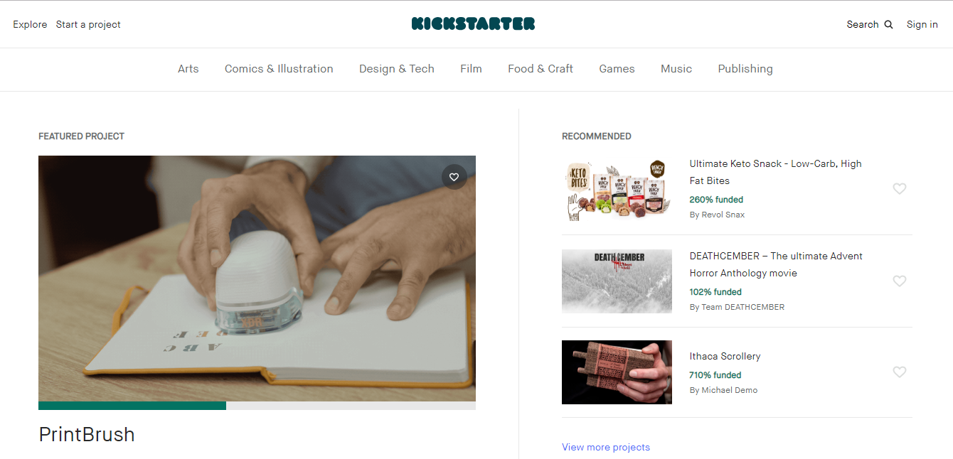

شکل 1: یکی از پروژه‌های وبسایت کیک‌استارتر

با توجه به موارد گفته شده، هدف محصول نرم‌افزاری ما، ایجاد یک پلتفرم سرمایه‌گذاری به منظور فراهم کردن بستری مناسب برای استارتاپ‌ها و صاحبان ایده است تا با جلب نظر افراد علاقه‌مند، تمام یا بخشی از سرمایه‌ی مورد نیاز پروژه خود را تامین نمایند.

# کنشگران و اهداف آن‌ها

# کارآفرینان یا صاحبان ایده

کارآفرین یا صاحب ایده کسی است که به دنبال جذب سرمایه برای پروژه خود می‌باشد. هدف اصلی این کاربران در کار با سیستم، ایجاد و تعریف پروژه در پلتفرم است. به‌علاوه شاید بتوان مشاهده‌ی ریز وضعیت پروژه از قبیل میزان سرمایه‌ی جذب‌شده، تعداد سرمایه‌گذاران و از این قبیل را نیز برای این کنشگران، هدف در نظر گرفت.

# مشارکت‌کنندگان

مشارکت‌کننده کسی است که در پروژه سرمایه‌گذاری می‌کند (کمک مالی انجام می‌دهد). هدف اصلی این کاربران، یافتن پروژه‌های مورد علاقه و واریز مبلغ مورد نظر برای سرمایه‌گذاری در آن‌ها می‌باشد. همچنین مشاهده‌ی وضعیت کلی پروژه‌های موجود در پلتفرم از نظر میزان سرمایه‌گذاری و تعداد مشارکت‌کنندگان را نیز شاید بتوان برای این کاربران هدف دانست.

# هزینه‌ها و سرمایه مورد نیاز

تمامی قیمت‌ها و هزینه‌ها در زمان نوشتن این سند برآورد شده‌اند و تغییر قیمت‌ها در آینده، در نظر گرفته نشده‌اند ]۲[. همچنین میزان نرخ بازگشت سرمایه نیز ۱۲٪ تعیین شده است.

با توجه به قیمت‌های فعلی، پیاده‌سازی اولیه پلتفرم، نیازمند سرمایه‌ای نزدیک به حداقل ۵ میلیون تومان و حداکثر ۵۳ میلیون تومان است. در صورتی که هزینه‌ها تنها محدود به خرید دامنه، خرید گواهی SSL و خرید هاست با کمترین قیمت شود، می‌توان با حداقل سرمایه‌ی نزدیک به ۵۲۵ هزار تومان یک وب‌سایت را راه‌اندازی کرد ]۳[ ]۴[. ولی با در نظر گرفتن مشخصات پلتفرم، پیاده‌سازی اولیه‌ی آن نیازمند نزدیک به **۱۱ میلیون تومان** سرمایه است.

دقت شود که در جدول ۳.۱، هزینه‌ای برای اجاره کردن یا خریدن مکان کار در نظر گرفته نشده است به دلیل این که نوع فعالیت برنامه‌نویسان و عوامل نگهداری وبسایت، به صورت دورکاری بوده و فعلا محل فیزیکی مشخصی مورد نیاز نیست.

# هزینه‌های اولیه مربوط به راه‌اندازی، طراحی و توسعه‌ی وب‌سایت

|  |  |  |
| --- | --- | --- |
| هزینه مورد نیاز پلتفرم | محدوده‌ی قیمت | نوع هزینه |
| ۱۵۰ هزار تومان | از ۱۲۵ هزار تا ۱۸۰ هزار تومان | خرید دامنه (.com) |
| ۱ میلیون تومان | از 200 هزار تا ۵.9 میلیون تومان | خرید گواهی SSL |
| ۲۰۰ هزار تومان | از ۲۰۰ هزار تا 500 هزار تومان | خرید هاست |
| ۲.۵ میلیون تومان | از ۱ میلیون تا ۱۰ میلیون تومان | هزینه‌های اولیه‌ی مربوط به سیستم مدیریت محتوا (CMS) (مانند وردپرس، جوملا و غیره) |
| ۲.۵ میلیون تومان | از ۱ میلیون تا ۱۰ میلیون تومان | خرید تم، قالب و غیره |
| ۱.5 میلیون تومان | از ۱ میلیون تا ۵ میلیون تومان | طراحی ظاهری صفحات وبسایت |
| ۵۰۰ هزار تومان | از ۱ میلیون تا ۵ میلیون تومان | طراحی صفحات وبسایت به صورت ریسپانسیو |
| ۱ میلیون تومان | از ۱ میلیون تا ۱۵ میلیون تومان | طراحی دیتابیس |
| ۱ میلیون تومان | از ۱ میلیون تا ۱۰ میلیون تومان | پیاده‌سازی دیتابیس |
| ۵۰۰ هزار تومان | از ۵۰۰ هزار تا ۲ میلیون تومان | پیاده‌سازی صفحات اصلی وب‌سایت­ |
| ۱۱ میلیون تومان | از ۵ میلیون تا ۵۵ میلیون تومان | جمع کل |

# هزینه‌های عملیاتی

این هزینه‌ها شامل هزینه‌های مورد نیاز برای نگهداری وبسایت و حقوق برنامه‌نویسان و کارکنان است.

|  |  |  |
| --- | --- | --- |
| هزینه مورد نیاز پلتفرم | محدوده‌ی قیمت | نوع هزینه |
| ۱۵۰ هزار تومان در سال | از ۱۲۵ هزار تا ۱۸۰ هزار تومان در سال | **تمدید نام دامنه** |
| ۱ میلیون تومان در سال | از ۲۰۰ هزار تا ۵.۹ میلیون تومان در سال | **تمدید گواهی SSL** |
| ۵ میلیون تومان در سال | از ۲۰۰ هزار تا ۴0 میلیون تومان در سال | **تمدید یا ارتقای هاست** |
| ۰ تومان | از ۰ تا ۱ میلیون تومان در سال | **هزینه‌های مربوط به سیستم مدیریت محتوا** |
| ۰ تومان | از ۰ تا ۱۰ میلیون تومان در سال | **هزینه‌های مربوط به بازطراحی دیتابیس** |
| ۱ میلیون تومان در سال | از ۱ میلیون تا ۱۰ میلیون تومان در سال | **هزینه‌های مربوط به نگهداری وب‌سایت** |
| 0 تومان | از ۶۰ تا ۱۰۰ میلیون تومان در سال | **حقوق برنامه‌نویس ارشد (به ازای هر نفر)** |
| ۳۰ میلیون تومان در سال | از ۳۰ تا ۵۰ میلیون تومان در سال | **حقوق برنامه‌نویس پایه (به ازای هر نفر)** |
| ۳۸ میلیون تومان در سال | از ۹۲ میلیون تومان تا ۲۰۷ میلیون تومان در سال | **جمع کل** |

# هزینه‌های بهینه‌سازی و مارکتینگ

|  |  |  |
| --- | --- | --- |
| هزینه مورد نیاز پلتفرم | محدوده‌ی قیمت | نوع هزینه |
| ۵۰۰ هزار تومان در سال | از 5۰۰ هزار تا ۵ میلیون تومان در سال | **هزینه‌های مربوط به سئو** |
| ۱۰ میلیون تومان در سال | از ۵۰۰ هزار تا ۱۰ میلیون تومان در سال | **تبلیغات کلیکی (PPC)** |
| ۵ میلیون تومان در سال | از ۱ میلیون تا ۵ میلیون تومان در سال | **تبلیغات در شبکه‌های اجتماعی** |
| ۸ میلیون تومان در سال | از ۲ میلیون تا ۱۰ میلیون تومان در سال | **بازاریابی محتوا** |
| ۲ میلیون تومان در سال | از ۱ میلیون تا ۱۰ میلیون تومان در سال | **بازاریابی از طریق ایمیل** |
| ۲۶ میلیون تومان در سال | از ۳ میلیون تا ۳۰ میلیون تومان در سال | **جمع کل** |

# درآمدها

پیش‌بینی بر این است که پروژه، بعد از سال اول شروع به ایجاد درآمد کند یعنی در سال اول راه‌اندازی، درآمدی از پروژه کسب نمی‌شود. بعد از گذشت سال اول یعنی در سال دوم، انتظار بر این است که 25٪ حداقل درآمد پیش‌بینی شده‌ی سالانه و بعد از سال دوم یعنی از سال سوم به بعد و با فراهم شدن تعداد مناسب کارآفرین و سرمایه‌گذار، حداقل درآمد پیش‌بینی شده‌ی پلتفرم محقق خواهد شد.

روش درآمدزایی پلتفرم به این صورت است که درصد مشخصی از کل سرمایه‌ی پروژه‌هایی که سرمایه‌گذاری آن‌ها تکمیل می‌شود به پلتفرم تعلق می‌گیرد که در زمان نوشتن این مستند، مقدار ۱۰٪ در نظر گرفته شده است. برای مثال طبق جدول زیر در سال اول، ۱۰۰۰ سرمایه‌گذاری هر کدام به مقدار ۱۰ هزار تومان خواهیم داشت که کل سرمایه‌گذاری برابر با ۱۰ میلیون تومان می‌شود و چون برای پروژه‌های موجود در سایت (۱ پروژه طبق پیش‌بینی) کافی نبوده و سرمایه‌گذاری هیچ پروژه‌ای تکمیل نشده است، بنابراین درآمدی هم نصیب پلتفرم نمی‌شود.

توجه شود که تعداد پروژه‌های فعال در سایت به این معنی است که تعداد حداقلیِ پروژه برای سرمایه‌گذاری در پلتفرم وجود داشته باشد (مثلا در سال اول اگر ۱ پروژه در پلتفرم فعال باشد، کافی است).

|  |  |  |  |
| --- | --- | --- | --- |
| سال سوم | سال دوم | سال اول |  |
| بیش از ۱۰ پروژه | ۵ پروژه | ۱ پروژه | **تعداد پروژه‌های فعال در پلتفرم** |
| ۱۰۰ میلیون تومان | 4۰ میلیون تومان | 2۰ میلیون تومان | **میانگین سرمایه مورد نیاز هر پروژه** |
| 10۰۰۰ سرمایه‌گذاری | 5۰۰۰ سرمایه‌گذاری | 1000 سرمایه‌گذاری | **تعداد سرمایه‌گذاری** |
| ۱۰۰ هزار تومان | ۵۰ هزار تومان | ۱۰ هزار تومان | **میانگین مقدار سرمایه‌گذاری** |
| 100 میلیون تومان | ۲۴ میلیون تومان | ۰ تومان | **درآمد پلتفرم** |

درآمدهای سال‌های بعدی پلتفرم (سال چهارم و بعد) همانند درآمد سال سوم پیش‌بینی شده است ولی به دلیل این که عمر پروژه سه سال تعیین شده است، در نظر گرفته نشده‌اند.

# توجیه اقتصادی طرح

عمر پروژه ۳ سال در نظر گرفته شده است به این معنی که بعد از این مدت، سایت باید مجددا طراحی و توسعه داده شود. بعلاوه، همان طور که گفته شد نرخ بازگشت سرمایه، مقدار ۱۲٪ در نظر گرفته شده است. شکل زیر تمام هزینه‌ها و درآمدهای پروژه را نشان می‌دهد

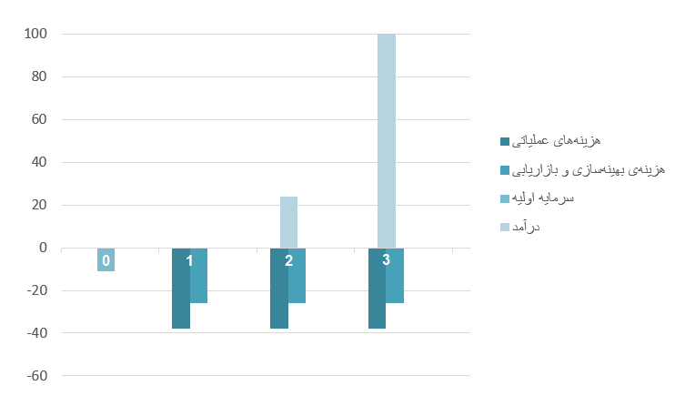

با استفاده از روش ارزش خالص فعلی یا Net Present Worth، ارزش کل سود برابر با تقریبا ۹۱ میلیون تومان (۹۰۳۱۲۸۰۰ تومان) و ارزش کل هزینه برابر با تقریبا ۱۵۴ میلیون تومان (۱۵۳۷۲۸۰۱۱ تومان) خواهد شد. **بنابراین این پروژه اقتصادی نخواهد بود** به دلیل این که نه تنها نرخ بازگشت را تامین نمی‌کند بلکه میزان هزینه بیشتر از سود شده است.

به منظور این که درآمدهای سیستم از هزینه‌ها در سه سال نخست بیشتر شود، باید تعداد سرمایه‌گذاری‌ها یا میانگین مقدار سرمایه‌گذاری‌ها در سال اول و دوم حداقل ۵۰٪ بیشتر شود.

# مراجع

[1] *Crowdfunding*. (2018, December 12). Retrieved from Wikipedia: https://en.wikipedia.org/wiki/Crowdfunding

]۲[ وب‌سایت‌های ارائه‌دهنده‌ی خدمات ثبت دامنه، خرید هاست و میزبانی وب

[3] *How much should a website cost in 2018?* (2018, December 13). Retrieved from Web FX: https://www.webpagefx.com/How-much-should-web-site-cost.html

[4] *How much money ought a business website cost today?* (2018 December 13). Retrieved from DIGITAL.COM: https://digital.com/blog/how-much-does-website-cost/